函館公園こどものくに団体予約ご案内

いつも函館公園「こどものくに」をご利用頂きありがとうございます。
こどものくにでお得に遊べる団体プランのご案内をさせて頂きます。
通常1つの遊具に乗るのに1人300円が必要になりますが、団体予約をして頂ければ、半額以下で乗る事が出来ます。
また新型コロナウイルス感染防止対策をしながら安心して遊んで頂けるよう、オープン前の30分を無料で貸切にする事が可能です。
ご予約やご質問はお電話・FAXで受け付けておりますのでお気軽にお問い合わせ下さい。

▼プラン詳細
200円プラン：1つの遊具に乗車可能（お好きな遊具を選択可）
400円プラン：3つの遊具に乗車可能（新幹線、メリーゴーランド、飛行機で固定）
※1名様から予約可能です。
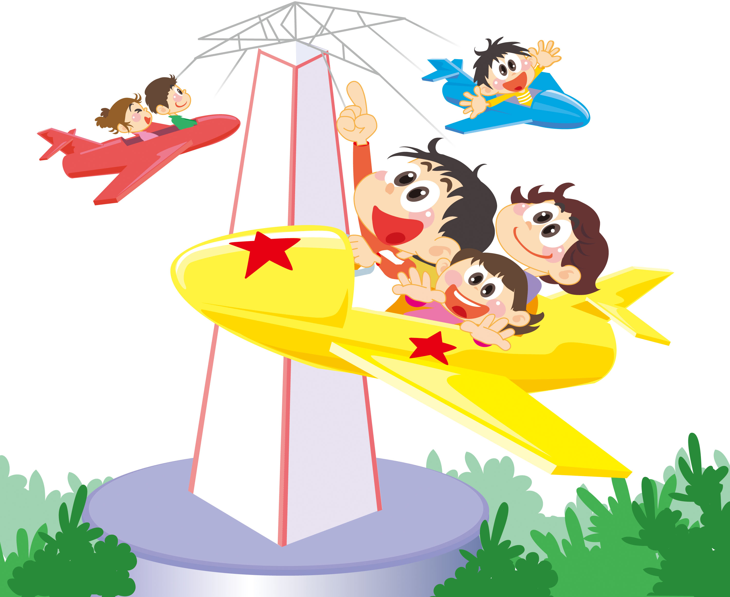
※付き添いの先生は無料で乗車して頂けます。
※1週間前までの予約が必要です。
※親子遠足はプラン適用外です。
※料金は当日に現金で頂戴しています。
※キャンセル料は一切頂戴しておりません。

函館公園こどものくにホームページ：kodomonokuni.sakuraweb.com
電話：0138-22-5039 FAX：0138-83-1003 担当：加藤

団体プラン申し込み用紙
団体名
予約日 | 月 日 | 開始時間 | 時 分
利用プラン | 200円プラン・400円プラン
子供の人数 | 名 | 先生の人数 | 名
代表者氏名 |  | 緊急連絡先
備考欄（200円プランで乗る遊具が決まっている場合はこちらにご記入ください）

